Отчет по реализации механизма обратного вызова (Connection Points) и событий
1. Общая постановка задачи
Целью работы является модификация компонента CEcoLab1 (реализующего алгоритм Gnome Sort) для поддержки механизма точек подключения (Connection Points). Необходимо реализовать двунаправленное взаимодействие, позволяющее компоненту уведомлять клиентов о ходе выполнения алгоритма (события начала, обмена элементов, завершения).
Ключевое требование для получения максимальной оценки - реализация и демонстрация схемы подключения «Многие-ко-Многим» (Many-to-Many).
2. Архитектура и интерфейсы
2.1 Интерфейс событий
Был разработан интерфейс IEcoLab1Events, который должен реализовать клиент (Sink) для получения уведомлений.
Методы интерфейса:
- OnSortStart - уведомление о начале процесса сортировки
- OnSortSwap - уведомление о перестановке двух элементов
- OnSortEnd - уведомление о завершении сортировки
typedef struct IEcoLab1EventsVTbl {
/* IEcoUnknown методы */
...
/* События */
int16_t (ECOCALLMETHOD *OnSortStart)(struct IEcoLab1Events* me, void* sender);
int16_t (ECOCALLMETHOD *OnSortSwap)(struct IEcoLab1Events* me, void* sender, uint32_t indexA, uint32_t indexB);
int16_t (ECOCALLMETHOD *OnSortEnd)(struct IEcoLab1Events* me, void* sender);
} IEcoLab1EventsVTbl;
2.2 Структура компонента (источник)
Компонент CEcoLab1 был расширен для поддержки интерфейса IEcoConnectionPointContainer. В структуру компонента добавлен указатель на объект точки подключения.
typedef struct CEcoLab1 {
...
/* Таблица функций контейнера точек подключения */
IEcoConnectionPointContainerVTbl* m_pVTblICPC;
/* Хранение точки подключения для интерфейса IEcoLab1Events */
CEcoLab1ConnectionPoint* m_pISinkCP;
...
} CEcoLab1;
Вспомогательные объекты (реализованы как отдельные сущности):
- CEcoLab1ConnectionPoint - реализует интерфейс IEcoConnectionPoint. Управляет списком подключений (IEcoList1) и методами Advise/Unadvise;
- CEcoLab1EnumConnections - реализует IEcoEnumConnections для перечисления активных подключений;
- CEcoLab1EnumConnectionPoints - реализует IEcoEnumConnectionPoints для перечисления доступных точек в контейнере.
3. Реализация механизма событий
3.1 Генерация событий (Firing)
В алгоритм GnomeSort внедрены вызовы вспомогательных функций Fire, которые итерируют по всем подключенным приемникам и вызывают соответствующие методы.
3.2 Реализация приемника (Sink)
На стороне клиента реализован компонент CEcoLab1Sink, поддерживающий интерфейс IEcoLab1Events.
Особенности реализации приемника:
- Хранит имя (m_Name) для идентификации в логах (например: Sink_1, Sink_2);
- В методах OnSort... выводит информацию в консоль, что позволяет отслеживать ход выполнения алгоритма визуально.
4. Тестирование
Для подтверждения работоспособности был разработан Unittest test_connection_points_events, со следующей логикой:
- Создание источников - создаются два независимых экземпляра компонента CEcoLab1 (компонент 1 и компонент 2);
- Создание приемников - создаются два независимых приемника CEcoLab1Sink (Sink 1 и Sink 2);
- Настройка связей (Many-to-Many):
  - Один-ко-Многим - компонент 1 подключается к Sink 1 и к Sink 2 (при сортировке в компоненте 1 уведомления придут на оба приемника);
  - Многие-к-Одному - Sink 1 подключается и к компоненту 1, и к компоненту 2 (Sink 1 агрегирует события от разных источников);
  - Итог - реализована полная связность N источников <-> M приемников.
Результаты тестирования:
- При запуске сортировки на компоненте 1:
  - В консоль выводятся сообщения от Sink 1 (с пометкой "Event received...")
  - В консоль выводятся сообщения от Sink 2
  - Это подтверждает работу Multicasting (рассылки нескольким подписчикам)
- При запуске сортировки на компоненте 2:
  - В консоль выводятся сообщения только от Sink 1
  - Это подтверждает, что Sink 1 корректно обрабатывает события от разных источников независимо

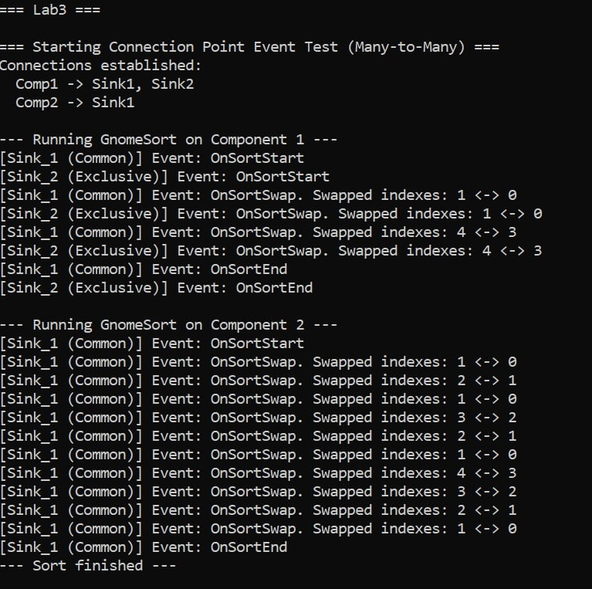
5. Заключение
В ходе лабораторной работы был успешно модифицирован компонент CEcoLab1. Внедрение интерфейса IEcoConnectionPointContainer и объектов обеспечило поддержку стандартной для EcoOs архитектуры событий.
Реализованная схема Many-to-Many продемонстрировала гибкость архитектуры:
- Компонент не знает заранее, сколько у него подписчиков (используется перечисление EnumConnections);
- Клиент не обязан быть жестко связан с одним компонентом.
Алгоритм Gnome Sort теперь информирует внешнюю среду о своих внутренних состояниях (сравнение, перестановка), что может быть использовано для визуализации, логирования или отладки процесса сортировки в реальном времени.

